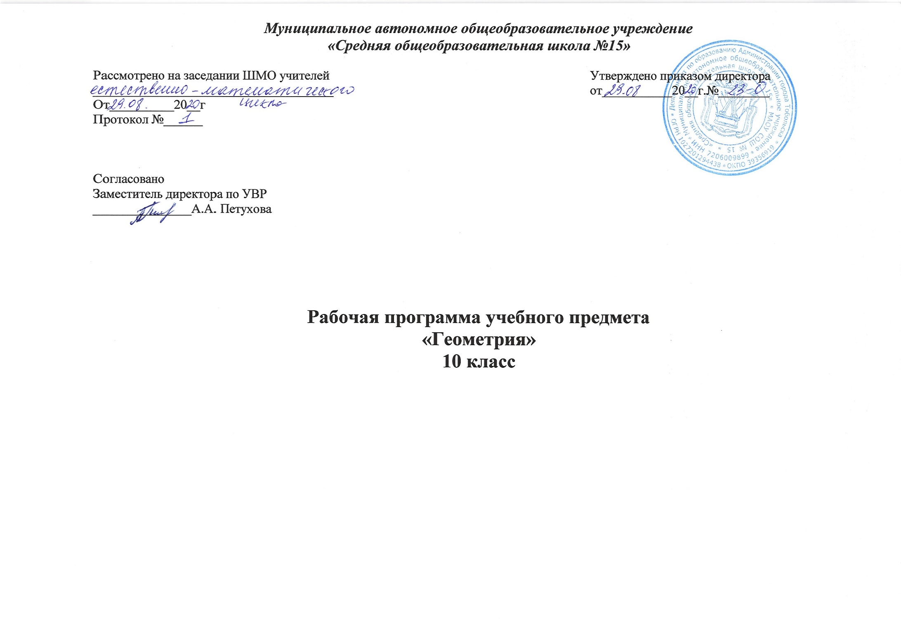
Планируемые результаты изучения учебного предмета
Личностные:
- сформированность мировоззрения, соответствующего современному уровню развития науки; критичность мышления, умение распознавать логически некорректные высказывания, отличать гипотезу от факта;
- - готовность и способность вести диалог с другими людьми, достигать в нем взаимопонимания, находить общие цели и сотрудничать для их достижения;
- -навыки сотрудничества со сверстниками, детьми младшего возраста, взрослыми в общеобразовательной, общественно полезной, учебно-исследовательской, проектной и других видах деятельности;
- -готовность и способность к образованию, в том числе самообразованию, на протяжении всей жизни; сознательное отношение к непрерывному образованию как условию успешной профессиональной и общественной деятельности;
- -эстетическое отношение к миру, включая эстетику быта, научного и технического творчества;
- -осознанный выбор будущей профессии и возможность реализации собственных жизненных планов;
Метапредметные:
- умение самостоятельно планировать альтернативные пути достижения целей, осознанно выбирать наиболее эффективные способы решения учебных и познавательных задач;
- умение осуществлять контроль по результату и способу действия на уровне произвольного внимания и вносить необходимые коррективы;
- умение адекватно оценивать правильность или ошибочность выполнения учебной задачи, ее объективную трудность и собственные возможности ее решения;
- понимание сущности алгоритмических предписаний и умение действовать в соответствии с предложенным алгоритмом;
- умение самостоятельно ставить цели, выбирать и создавать алгоритмы для решения учебных математических проблем;
- умение планировать и осуществлять деятельность, направленную на решение задач исследовательского характера;
- осознанное владение логическими действиями определения понятий, обобщения, установления аналогий, классификации на основе самостоятельного выбора оснований и критериев, установления родовидовых связей;
- умение устанавливать причинно-следственные связи, строить логическое рассуждение, умозаключение (индуктивное, дедуктивное и по аналогии) и выводы;
- умение создавать, применять и преобразовывать знаково-символические средства, модели и схемы для решения учебных и познавательных задач;
- формирование и развитие учебной и общепользовательской компетентности в области использования информационно-коммуникационных технологий (ИКТ-компетентности);
- формирование первоначальных представлений об идеях и о методах математики как универсальном языке науки и техники, средстве моделирования явлений и процессов;
- умение видеть математическую задачу в контексте проблемной ситуации в других дисциплинах, в окружающей жизни;
- умение понимать и использовать математические средства наглядности (рисунки, чертежи, схемы и др.) для иллюстрации, интерпретации, аргументации;
- умение выдвигать гипотезы при решении учебных задач и понимать необходимость их проверки;
- умение применять индуктивные и дедуктивные способы рассуждений, видеть различные стратегии решения задач;
Предметные:
- -сформированность представлений о геометрии как части мировой культуры и о месте геометрии в современной цивилизации, о способах описания на математическом языке явлений реального мира;
- - сформированность представлений о геометрических понятиях как о важнейших математических моделях,
- -владение геометрическим языком; развитие умения использовать его для описания предметов окружающего мира; развитие пространственных представлений;
- -владение методами доказательств и алгоритмов решения; умение их применять, проводить доказательные рассуждения в ходе решения задач;
- -владение основными понятиями о плоских и пространственных геометрических фигурах, и их основных свойствах;
- -владение навыками использования готовых компьютерных программ при решении задач;
- -сформированность представлений о необходимости доказательств при обосновании математических утверждений;
- - сформированность понятийного аппарата по основным разделам курса геометрии; знания основных теорем, формул и умения их применять; доказывать теоремы и находить нестандартные способы решения задач;
- - сформированность умений моделировать реальные ситуации, исследовать построенные модели, интерпретировать полученный результат;
Содержание курса геометрия
Содержание программы соответствует обязательному минимуму содержания образования и имеет большую практическую направленность
Введение
Предмет стереометрии. Основные понятия стереометрии (точка, прямая, плоскость, пространство) и аксиомы стереометрии. Первые следствия из аксиом.
Параллельность прямых и плоскостей
Пересекающиеся, параллельные и скрещивающиеся прямые. Параллельность прямой и плоскости, признак и свойства. Угол между прямыми в пространстве. Перпендикулярность прямых. Тетраэдр и параллелепипед, куб. Сечения куба, призмы, пирамиды.
Перпендикулярность прямых и плоскостей
Перпендикулярность прямой и плоскости, признаки и свойства. Перпендикуляр и наклонная. Теорема о трех перпендикулярах. Угол между прямой и плоскостью. Расстояние от точки до плоскости. Расстояние от прямой до плоскости. Расстояние между параллельными плоскостями. Расстояние между скрещивающимися прямыми. Перпендикулярность плоскостей, признаки и свойства.
Многогранники
Понятие многогранника, вершины, ребра, грани многогранника. Развертка. Многогранные углы Выпуклые многогранники. Теорема Эйлера. Призма, ее основание, боковые ребра, высота, боковая и полная поверхности. Прямая и наклонная призма. Правильная призма.
Пирамида, ее основание, боковые ребра, высота, боковая и полная поверхности. Треугольная пирамида. Правильная пирамида. Усеченная пирамида. Симметрия в кубе, в параллелепипеде, в призме и пирамиде. Понятие о симметрии в пространстве (центральная, осевая и зеркальная). Примеры симметрий в окружающем мире. Представление о правильных многогранниках (тетраэдр, куб, октаэдр, додекаэдр и икосаэдр).
Векторы в пространстве
Понятие вектора в пространстве. Модуль вектора. Равенство векторов. Сложение и вычитание векторов. Коллинеарные векторы. Умножение вектора на число. Разложение вектора по двум неколлинеарным векторам. Компланарные векторы. Разложение вектора по трем некомпланарным векторам.
Повторение курса геометрии 10 класса
Требования к уровню подготовки обучающихся

10 класс (2 часа в неделю)

№  п/п | Наименование раздела | Количество часов  всего по программе | Контрольные работы
1 | Введение. Аксиомы стереометрии и их следствия | 4
2 | Параллельность прямых и плоскостей | 20 | 2
3 | Перпендикулярность прямых и плоскостей | 15 | 1
4 | Многогранники | 12 | 1
5 | Векторы в пространстве | 11 | 1
6 | Итоговое повторение курса геометрии | 6
 | Итого | 68 | 5

